出國報告（出國類別：雙邊研究合作案）

赴西班牙參加龜殼花及赤尾鮐蛇毒蛋白質體學雙邊研究合作案

服務機關：行政院衛生署疾病管制局
姓名職稱：陳蓓諭技士
派赴國家：西班牙
出國期間：100 年11 月19 ~ 12月03日
報告日期：101 年 2 月 10 日

摘 要
本次赴西班牙瓦倫西亞生物醫學研究所學習利用NHS-activated Sepharose及HPLC親和層析法，探討本局產製高力價與低力價抗蛇毒血清對龜殼花蛇毒免疫反應的差異，實驗結果顯示高低力價血清皆能中和主要龜殼花蛇毒蛋白，但彼此間對龜殼花蛇毒主要辨識之蛋白成分及量皆無明顯差異。此抗蛇毒血清之蛋白質體學技術分析方法優點為省時、穩定。雖然利用此方法無法看出高低力價抗蛇毒血清對龜殼花蛇毒的免疫反應差異，但此“antivenomic”方法之建立有助於應用在不同種類抗蛇毒血清彼此間交叉反應(cross-reactivity)之研究、尋找蛇毒專一蛋白及未來產製高力價抗蛇毒血清研發。

目 次
- 目的………………………………………………………………………...…….4
- 過程…………………………………………………………………..…….…….5
(一)行程………………………………………………………………………….5
(二)研習內容重點……………………………………………………………….6
- 心得與建議…………………………………………………………………..…20

- 目的
本次赴西班牙瓦倫西亞生物醫學研究所學習利用NHS-activated Sepharose及HPLC親和層析法，探討本局產製高力價與低力價抗蛇毒血清對龜殼花蛇毒免疫反應的差異，實驗結果顯示高低力價血清皆能中和主要龜殼花蛇毒蛋白，但彼此間並無明顯差異，雙方討論利用此蛋白質體學技術無法看出高低力價血清對蛇毒成份辨識差異，建議應從抗蛇毒血清對蛇毒之酵素活性著手再與蛋白質體學結果比較。本次目的為學習“Antivenomic”技術，以期應用在未來產製高力價蛇毒血清研發及相關蛋白質研究。

- 過程
- 行程
赴西班牙研習龜殼花蛋白質體學行程

日期 | 工作  日誌 | 地 點 | 行 程 內 容
100/11/19 | 啟程 | 台北→西班牙瓦倫西亞 | 路程
100/11/20 | 啟程 | 台北→西班牙瓦倫西亞 | 路程
100/11/21  ～  100/12/02 | 研習 | 瓦倫西亞  生物醫學研究所 | 研習龜殼花蛋白質體學技術
100/12/03 | 返程 | 西班牙瓦倫西亞→台北 | 路程
100/12/04 | 返程 | 西班牙瓦倫西亞→台北 | 路程

- 研習內容重點
（一）The Institute of Buomedicine of Valencia(IBV)生物醫學研究所

此行研習龜殼花蛋白質體學地點為西班牙瓦倫西亞生物醫學研究所，其機構主要研究發展為基因質體學與蛋白質體學及生物細胞病理學與治療學二大方向。
而實驗室主持人Prof. Juan J. Calvete為蛋白質體學專家，致力於研究蛇毒及抗蛇毒血清蛋白質體學，與國際許多實驗室合作研究不同蛇種間之蛇毒主成分、物種演化及生化特性研究並於國際期刊發表許多蛇毒的研究發展，而Dr. Calvete目前是Toxicon期刊編輯委員，也是The Journal of Proteomics的主編。
在2008年Dr. Calvete與哥斯大黎加蛇毒專家於國際期刊發表介紹利用蛋白質體學工具研究蛇毒主成分及探討抗蛇毒血清與蛇毒之免疫反應能力，且將此種分析方法稱為 ”Antivenomics”，提供了分析蛇毒特性的簡便工具，並將此分析技術運用於更多抗蛇毒血清相關研究上。傳統之抗蛇毒血清是以粗毒(crude venom)免疫馬匹得到抗蛇毒血清，對蛇毒主成分(抗原之neutralized epitopes)辨識有其限制，因此如果能得知影響免疫力價高低之抗原主成分，對未來研發高效價血清有極大之幫助。
蛇毒成分為多種蛋白質與酵素所組成的複雜混合物，包括酵素類蛋白質: serine protease、Zn²⁺-metalloprotease、L-amino acid oxidase、phospholipase A2及非酵素類蛋白質: disintegrin、C-type lectins、C-type lectins related protein、BPP、crsteine-rich secretory protein(CRISP)等。近年來已發現蛇毒內致死或較毒的部分是一些胜肽（Peptide）及分子量較小的蛋白質。
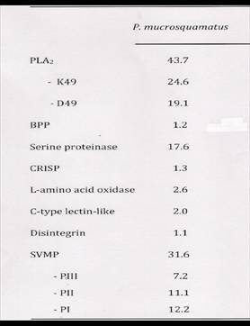
本中心於2010年派員至IBV進行實驗得知龜殼花蛇毒主成分為PLA₂(43.7%)、snake venom metalloprotease(31.6%)、Serine protease(17.6%)、L-amino acid oxidase(2.6%)、C-type lectine-like(2.0%)、CRISP(1.3%)、BPP(1.2%)與Disintegrin(1.1%)。
圖一:龜殼花蛇毒主成分(2010年分析結果)

而本次赴瓦倫西亞研究所研習抗龜殼花蛇毒血清蛋白質體學研究重點如下:
- 探討本局產製高力價與低力價抗龜殼花蛇毒血清對免疫反應的差異，希望藉此找出其主要決定免疫能力的重要蛇毒蛋白，以其對發展產製高力價抗蛇毒血清有所助益。
- 討論抗龜殼花蛇毒毒性及酵素活性實驗流程，輔佐其蛋白質體學所得結果應更能對龜殼花蛇毒及其抗蛇毒血清更全盤了解，可將此整套研究方法應用於目前蛇毒研究上，幫助了解不同蛇種間之免疫相關性、臨床治療及診斷上之研究。
（二）探討本局產製高力價及低力價抗蛇毒血清對免疫反應的差異

目前本局產製之四種抗蛇毒血清產品，分別為雙價之抗龜殼花及赤尾鮐、抗雨傘節及飯匙倩;單價之抗百步蛇毒血清及抗鎖鏈蛇毒血清。上述之血清皆是利用減毒過之蛇毒免疫馬匹後採集馬血漿，抗蛇毒血清製造過程中經由pepsin消化IgG後去除Fc，硫酸銨沉澱精製等步驟得到，抗體形式以F(ab’)₂存在。

本次實驗在探討高低力價抗龜殼花蛇毒血清對免疫反應之差異，所使用之抗龜殼花及赤尾鮐蛇毒血清品管檢驗資訊如下:

血清批號 | 血清力價  (TU/mL) | 蛋白質濃度  (mg/mL) | 蛋白質活性  (原液力價/蛋白質濃度)
HC98-54B | 260 | 52.5 | 4.95
HC98-55B | 140 | 51.84 | 2.70

- 純化龜殼花蛇毒蛋白
先秤取適量之龜殼花蛇毒以500μL回溶並以分光法測量其蛋白質濃度，計算出HPLC所需之分析量約0.5mg蛋白質所需之體積，以PBS補滿體積至200μL注入HPLC進行分析，或用更小分析管分析約0.2mg蛋白質，體積約40μL進行分析，注入之分析液皆需先以0.45μm濾膜過濾。
此次利用LC HPLC system (HP/Agilent 1100 series)分析龜殼花蛇毒成分，所使用之機型與2010年分析之機型不同，優點為快速及樣品需要量少，所得到之圖譜與之前比較peak大致相似，故微調變更機器設定條件將圖譜拉開。所選用之管柱為Lichrosphere RP100 C18 column，條件設定為流速400μL/min；並以5%B 1min、10%B 5min、60-70%B 35-40min、5%B 40-45min梯度濃度來分離蛇毒蛋白，以215nm吸光值偵測，並逐管收集明顯peak之蛇毒分離液，得到RP-HPLC圖譜如下。
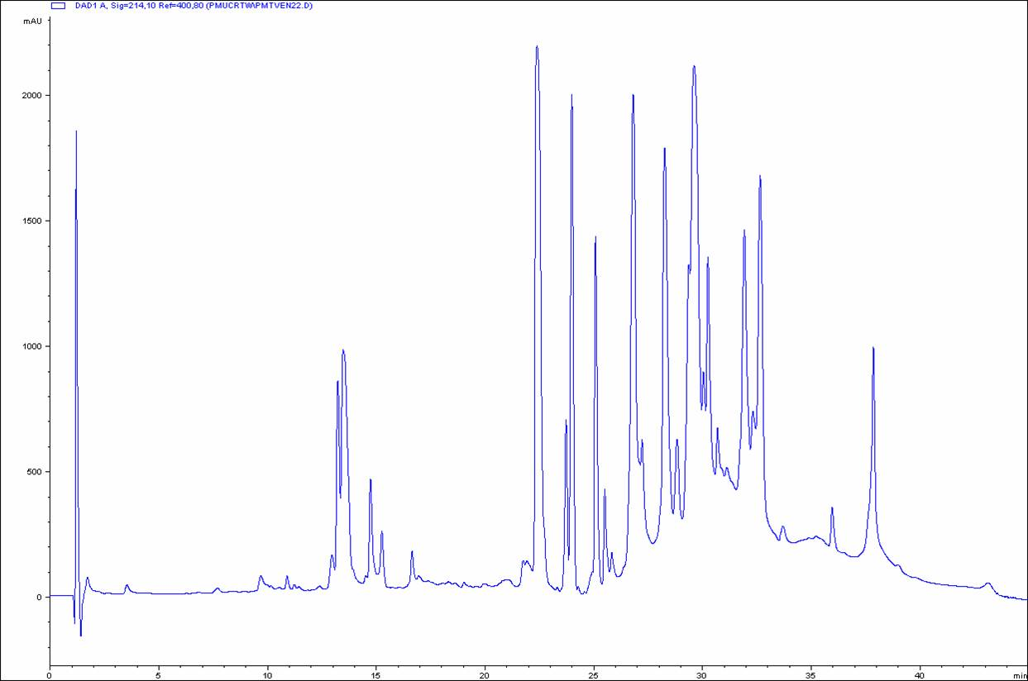

圖二：P.Mucrosquamatus 0.200mg

選用之column可以幫助我們分析5KDa-100KDa大小之蛋白質，因本次所得之圖譜和過去圖譜peak相似，所以依照過去圖譜來比較判斷其蛇毒主要成份
，但因使用不同HPLC機型進行實驗，發現分析末期出現之peak較先前有差異，但因礙於時間限制未定序分析作進ㄧ步探討，先進行高低力價抗蛇毒血清之
”Antivenomic”實驗，如二者之間有差異性再將收集液進行序列分析。而在HPLC中較晚出現之peak屬於較疏水性之蛋白質，或許可以嘗試改變其條件降低與column疏水性結合力來改善。

- 抗蛇毒血清前處理
因抗蛇毒血清中之NaCl濃度會影響親合管柱作用，首先各取2-3mL抗蛇毒血清利用透析膜進行透析以去除多餘之鹽分，隔日再將透析後之檢品移至離心管後置於-80℃液態氮中並抽乾成粉末狀後4℃保存。

- 抗體管柱製備
過去抗蛇毒血清親合性層析法是先將抗蛇毒血清與蛇毒進行中和反應後，利用Protein A-beads來抓取結合之免疫複合體(immunocomplexes)，再離心收集未與抗體結合之上清液進行HPLC分析。此次方法為利用NHS-Activated sepharose當基質(matrix)，先進行抗體管柱之製備，再與蛇毒反應作用，分別收集與抗體結合及未結合之蛇毒蛋白質液體再進行成分分析。
抗體管柱之製備，先分別於2管柱中加入0.5mL的NHS-Activated sepharose (matrix)，以1 mM HCl沖洗以去除isopropanol；同時秤取適量HC99-54B及HC99-55B凍乾之抗蛇毒血清以coupling buffer 250μL回溶(antivenom:matrix ratio=1:2)，以coupling buffer沖洗管柱直到管柱約為pH8.0後，分別加入抗蛇毒血清旋轉式培養4小時。培養後離心保留離心液(non-retained)，以SDS-PAGE計算未被基質抓住的抗體含量，管柱加入0.5mL之blocking buffer室溫4小時，再以3倍體積之acetate buffer及Tris buffer交互沖洗配置好的管柱約3-6次，最後管柱以500μL 20％乙醇4℃保存。
此次使用NHS-Activated sepharose當matrix，優點為matrix帶有10-atom spacer arm，適合用於小分子ligand (本實驗為抗體)，可改善小分子ligand與matrix間的立體障礙可能會限制純化目標物之結合狀況，可有效純化與抗體具有專一性親合力的蛇毒蛋白質。

- 計算管柱中基質所含抗蛇毒血清濃度
因所使用的基質其N-hydroxy-succinimide分子小，必須先以特殊之desalting column去除，否則以分光光度計測量抗體蛋白質含量，會干擾A₂₈₀的數值，所以此實驗要計算管柱中未被基質抓住之抗體量，必須利用7％SDS-PAGE跑膠定量沖洗液抗體含量(為non-retained抗體)。
檢量線作法為原回溶之抗蛇毒血清稀釋1000倍測OD₂₈₀得知蛋白質濃度，算出欲加入之體積使標準檢量線分別為含2,4,6,8,10μg抗體當其標準濃度，待測抗血清則稀釋10倍後分別加入1,2,3μL跑膠後，利用分析軟體計算其未被基質抓住之抗體量，最後得到管柱中的抗體濃度分別為HC99-54B : 33.0mg及HC99-55B : 35.2mg，此目的是為使反應作用之抗原抗體比例標準化。

- 抗體管柱與蛇毒進行免疫反應作用
將保存之抗體管柱內基質抽取100μL移至小管柱與蛇毒反應作用(immunodepletion)，基質先用5倍體積之PBS沖洗以平衡管柱pH值，加入龜殼花蛇毒(抗蛇毒血清:蛇毒比例為1:50及1:25)旋轉式培養4小時(龜殼花凍乾蛇毒回溶後稀釋100倍以OD₂₈₀測其蛋白質濃度，分別計算應加入之蛇毒體積並加ddH₂O補滿使venom:matrix 體積比=1:2)。
未中和抗蛇毒血清之蛇毒蛋白：以2.5倍體積之PBS沖洗管柱並收集其沖洗液。
與抗蛇毒血清結合之蛇毒蛋白：以5倍體積elution buffer收集管柱基質洗提液。
分別將收集到之wash buffer(non-retained fraction)及elution buffer(retained fraction)後高速烘乾至適量體積，以RP-HPLC分析蛇毒蛋白質成分。另管柱經PBS沖洗後，以20％乙醇4℃保存可重複使用約3-5次。
以RP-HPLC分析高力價血清HC99-54B及低力價血清HC99-55B經與蛇毒中和作用後之non-retained fraction及elution buffer(retained fraction)，其HPLC設定條件與純化蛇毒相同，重複幾次調整實驗條件後發現以小分析管分析體積約30-40μL進行實驗可得到較清晰之層析圖譜。
venom
Elutions
Disintegrin
PLA₂
Serine
proteinase
Fragment of PII-SVMP
PI-SVMP
LAO
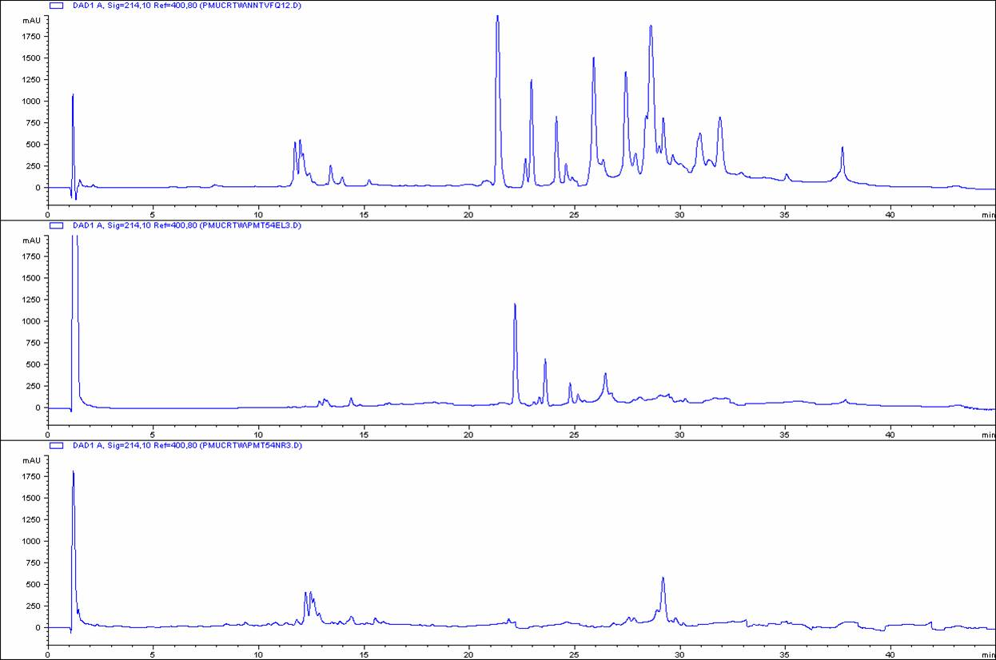
圖三 : 高力價抗蛇毒血清HC99-54B immunoplete龜殼花蛇毒之HPLC結果
Non-Retainedd

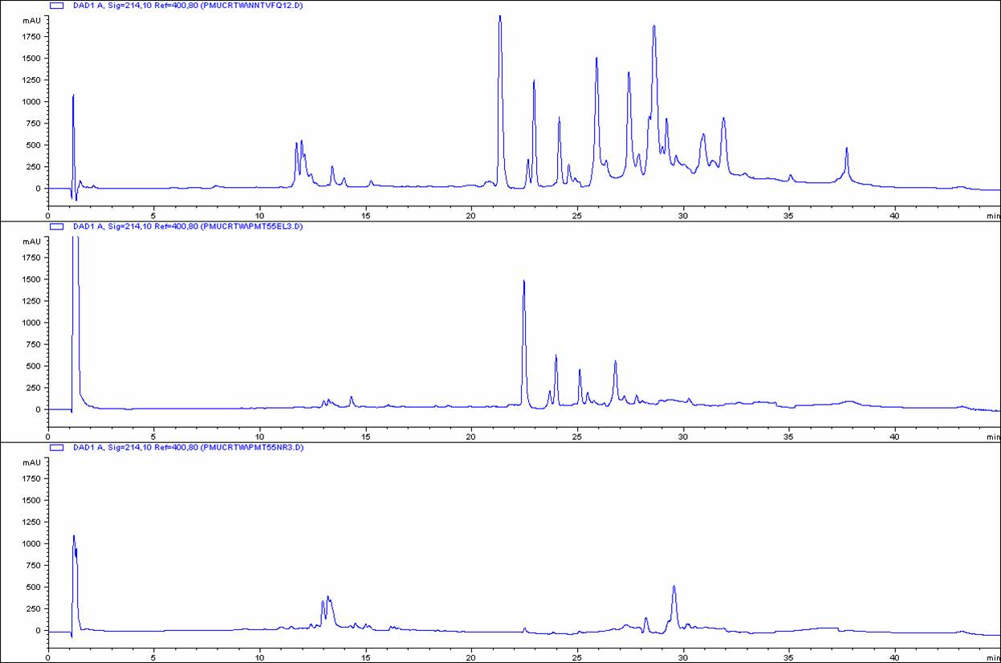
圖四 : 低力價抗蛇毒血清HC99-55B immunoplete龜殼花蛇毒之HPLC結果
venom
Elutions
Non-Retained

( venom：antivenom=1：25 )

評估immunodepletion效果是由比較抗蛇毒血清辨識蛇毒作用之蛋白質主成分與單獨蛇毒成份做比較，蛇毒蛋白依其辨識能力可區分為3類:C-toxins，抗體可以完全immunodeplete蛇毒之蛋白質；P-toxins，可部份immunodeplete蛇毒之蛋白質；N-toxins，抗體無法辨識之蛋白質。
由以上圖譜可以看出利用此antivenomic的方法分析高低力價血清對龜殼花蛇毒主成分的辨識能力所的結果並沒有差異，二者皆能中和大部分之蛇毒蛋白家族，包括PLA₂、CRISP、部分serine proteinase，對SVMP的中和效果較差。因考慮抗原抗體結合量是否達飽和狀態而導致高低力價血清結果無差異，所以提高蛇毒作用濃度(由venom：antivenom=1：50改變條件為1：25)，但所得結果還是相同。
但由圖譜中發現晚期出現之peak在Elution fraction及non-retained fraction皆觀察不到，或許這些主成分對抗體的結合具有較強黏性，或許需要更多次數的洗提(elute)，和實驗室人員討論有可能需要多達15次的elute才有辦法將黏著之蛋白質洗提出來，但此elution fraction因含太多的鹽類並不適合進行HPLC之分析，如果遇到此具黏性之蛋白還是偏向利用西方墨點法分析。另外還可以嘗試改變抗原抗體作用之pH值、鹽類濃度、洗提之時間或方法等，將在不同時間點洗提出洗提液跑膠確認以找出最適合之條件。

- 分析蛇毒蛋白質的氨基酸定序
如高低力價血清對蛇毒主成分之辨識能力有所差異，可將HPLC分析有差異之分離液注入N-terminal sequence儀器分析，將所得之氨基酸序列輸入http://us.expasy.org/sprot或http://www.bork.embl.de/j/ 網址進行比對，得知純化蛋白質的分子量及蛋白質特性等生物資訊，更可了解影響免疫蛇毒血清力價高低之蛇毒蛋白主成分，但此次實驗結果高低力價血清對蛇毒之辨識能力並無明顯差異，所以未進行氨基酸定序實驗，以西方墨點法嘗試找出高低力價血清對蛇毒抗原辨識之差異。
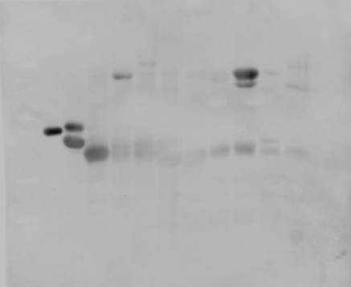
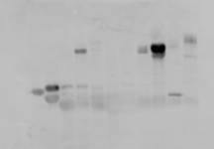
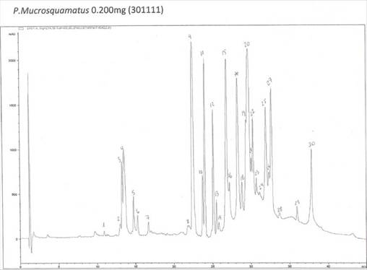
131517181920 22 25272930
HC99-54B
1315 171819 2022 25272930
HC99-55B

圖五：高低力價血清中和龜殼花蛇毒之西方墨點法分析結果

由西方墨點法結果可看出高低力價血清對龜殼花蛇毒之辨識能力並無差異。

- 陰性對照組(Negative control)配製
配製陰性對照組目的要確認所使用之matrix及column並不會抓住蛇毒蛋白而影響實驗結果。配製不含抗體之小管柱(含matrix100μL)，先以1 mM HCl沖洗後再以coupling buffer沖洗2次，以0.1M Tris-HCl平衡管柱中pH值4℃放置，隔日先以PBS沖洗3次，再加入與抗體管柱作用之相同濃度蛇毒，並加ddH₂O補滿(使venom:matrix 體積比=1:2)，室溫培養4小時後收集wash buffer (non-retained fraction)及elution buffer (retained fraction)後高速烘乾至適量體積，以RP-HPLC分析蛇毒蛋白質成分。理論上所得到的non-retained fraction跑HPLC之圖譜應該與直接分析蛇毒成分之圖譜相同，而Elutions應該偵測不到蛇毒蛋白。
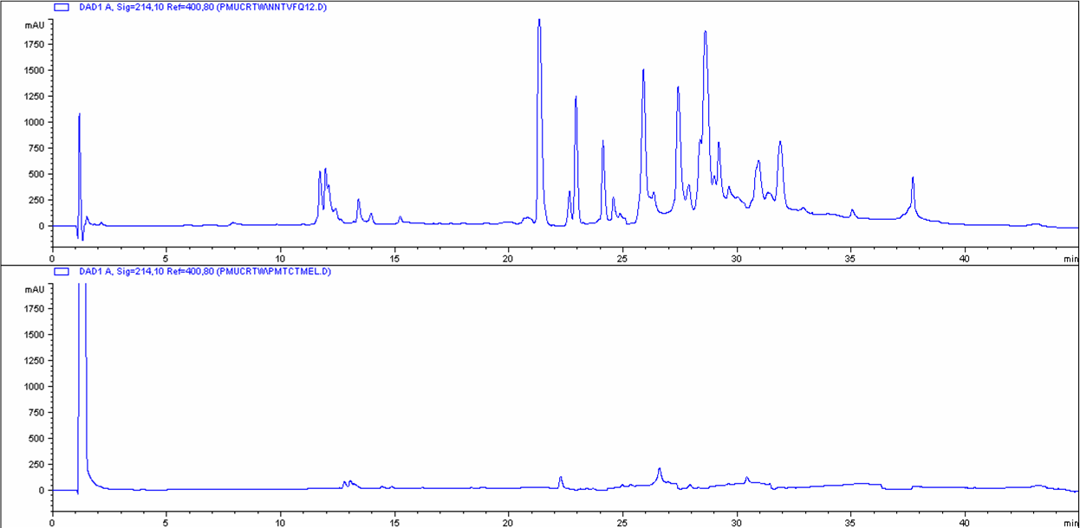
venom
Elutions
圖六: 陰性對照組之HPLC結果

由圖譜可看出elution fraction沒有蛇毒殘留，可以確認龜殼花蛇毒不會和空白matrix進行作用，不會影響實驗結果。
（三）利用二維電泳(two dimention electrophresis)分析抗蛇毒血清對蛇毒
抗原之辨識能力

利用二維電泳，也就是2D-SDS-PAGE進行蛇毒的蛋白質體學分析，所依據的原理是各蛋白質等電點和分子量的不同，同時進行isoelectric focusing（IEF）和SDS polyacrylamide gel electrophoresis，二維電泳完成後，再利用免疫墨點法分析抗蛇毒血清對蛇毒抗原之辨識能力。
二維電泳分析蛇毒蛋白成分，首先進行等電聚焦電泳（isoelectric focusing，亦簡稱為IEF），此為第一向電泳。IEF是在具有pH梯度環境中進行的電泳，將蛋白質置於不同pH梯度的膠體進行電泳，它會朝著與自身所帶電性相反的電極方向移動，直到抵達與等電點（pI）相同的pH值處才停止。目前皆有市售配置好之膠條供選擇，蛇毒的IEF可選用7公分膠條(strip)，pH範圍是3到10，將凍乾蛇毒250μg溶於125μL之rehydration buffer(8M urea, 2% CHAPS, 0.5% IPG, 0.002% bromophenol blue, with or without 0.28%DTT)中，加入膠條後於電泳槽跑膠(60V-12h, 100V-1h, 200V-1h, 500V-1h, 1000V-1h, 3500V-4h)。
跑完第一向電泳(first dimension)後，由於這二向電泳系統成分及pH值不同，因此第一向電泳跑完後應將膠條放在第二向電泳緩衝液(50mM Tris-HCl PH8.8, 6M urea, 30% glycerol, 2% SDS, 0.002% blue bromophenol, with or without 6mM DTT)中震盪平衡約30分鐘。
第二向SDS-PAGE(second direction)電泳，利用蛋白質分子量不同特性於15% polyacrylamide進行進一步分離，其主要作用是破壞蛋白質分子內的雙硫鍵，使蛋白質變性及peptide bond舒展，有利於蛋白質分子電泳後能在溫和的條件下與SDS充分結合，形成SDS-蛋白質複合物。電泳結束後，用Coomassie Brilliant Blue G染膠片，用電泳顯影系統照下電泳圖進行分析。如要對蛋白質進行序列分析，樣本進行2D電泳後，從膠體中挖出欲分析之部分，將其中之蛋白質溶離並用酵素切成小片段，接著將這些小片段分兩路進行不同分析，一方面進行MALDI-TOF質譜儀分析得各小片段之分子量；另一方面以HPLC依極性不同進行分離，再將小片段之胺基酸進行由N-端至C-端之定序，最後將所得之小片段資料，包括分子量及序列，利用現有蛋白質資料庫進行比對鑑別蛋白質。
免疫墨點法
在跑完二維電泳後，將膠體轉印到PVDF膜上後進行blocking，再與欲分析之抗蛇毒血清(1000-5000倍稀釋)反應作用隔夜，再與二次抗體(anti-horse,10000倍稀釋)作用1.5小時後呈色進行分析比對，可得知抗蛇毒血清對蛇毒毒素抗原的辨識能力。
利用二維電泳分析蛇毒蛋白主成分及抗蛇毒血清與蛇毒之辨識能力，在許多關於蛇毒的研究中也被廣泛使用,但相較於此次利用NHS-activated Sepharose耦合反應(coupling reaction)及HPLC進行實驗，二維電泳分析法顯得費時費工許多，但二維電泳分析法目前還是蛇毒蛋白研究很好的工具。有文獻指出巴西研究單位使用二維電泳法分析Bothrops jararacussu蛇毒蛋白成分，大概有76%的蛋白成分可以容易目視及很清晰的呈現在二維電泳圖譜上。(Toxin 55 (2012) 1222-1235)
（四）蛇毒毒性及酵素活性分析試驗

龜殼花毒蛇為出血性毒蛇，毒蛇所含的毒素主要有 phsopholipase A2、fibrinogenase、抗凝血醣蛋白等，此毒素可造成咬傷處腫脹、淤血、疼痛，嚴重時可導致血凝不全、全身性出血等症狀。
抗蛇毒血清對其特定蛇毒病理生理學(pathophysiological)之中和作用評估是很重要的，主要是檢測抗蛇毒血清對其蛇毒毒素之毒性及酵素活性的中和能力，同時也是WHO建議之臨床前之評估試驗(WHO 2010)。

（1）Neutralization of venom haemorrhagic activity
大部分蝰蛇(vipers)咬傷會造成嚴重的局部性或系統性出血，主要為蛇毒成份zinc metalloproteinases作用引起。此種酵素會去破壞微血管周圍內皮細胞之基底膜，進而導致組織出血，其造成腦部或其他主要器官出血被視為蝰蛇科(viperid)毒蛇咬傷的主要致死原因。此出血毒力測定法為minimium haemorrhagic dose(MHD)，為皮內方式注射小鼠後觀察24小時可造成小鼠出現10-mm的出血症狀所需之蛇毒含量(通常為µg凍乾蛇毒)。方法為選用18-20g小鼠，每組5隻，配製每50µL分別含不同濃度之蛇毒毒素，皮內注射後24小時犧牲小鼠進行皮膚採取，用測徑器量測皮膚內側出血點之直徑大小。
評估抗蛇毒血清中和毒素之出血能力所使用之challenge dose依不同蛇種而異，1-5MHDs皆有實驗室使用，將抗蛇毒血清以生理食鹽水或其他適當溶液稀釋成適當之稀釋液，與蛇毒溶液等量混合使混合液為50µL，於37 ℃分別放置30分鐘進行中和作用後，分別由皮內注射18-20 g健康小白鼠5隻，24小時後犧牲小鼠進行皮膚採取，用測徑器量測皮膚內側出血點之直徑大小。抗蛇毒血清中和毒素之出血活性能力以MHD-median effective dose(ED₅₀)表示，表示和控制組比較(僅施打毒素，不含抗毒血清)能使出血點直徑減少50％之抗蛇毒血清含量，ED₅₀單位為µL antivenom/mg venom。

（2）Neutralization of venom coagulant effect
很多蛇毒毒素，尤其被蝰蛇(Viperidae)咬傷，會消耗掉正常的凝血因子因而造成全身性的出血症狀，包括器官出血、皮下多處瘀血及紫斑。此蛇毒毒性評估可以用簡單的體外方法試驗其活性。Minimum coagulant dose(MCD)定義為在37℃，60秒的條件下可使人類血漿(fibrinogen含量為2.8g/L)凝集之毒素含量(µg/mL)。測量方法為以生理食鹽水稀釋蛇毒毒素於玻璃凝集管各為50µL，濃度240至0.5mg/L，分別加入0.2mL標準人類血漿於37℃作用，紀錄其凝集時間，可使血漿於60秒凝集之蛇毒含量濃度即為其MCD。
評估抗蛇毒血清對中和蛇毒毒性之coagulant activity所使用之challenge dose為1MCD，將稀釋之抗蛇毒血清與毒素混合使體積成50µL於37℃作用30分鐘，各加入0.2mL之人類血漿後觀察其凝集情形，紀錄抗蛇毒血清可防止其凝集作用之最低濃度即為抗蛇毒血清之MCD-effective dose。

（3）Neutralization of venom myotoxic effect
蛇毒毒素中具有myotoxic的成份會經由破壞肌纖維而使骨骼肌變性，此種損傷特徵是細胞膜瓦解、局部發炎細胞滲透造成水腫，Myotoxicity可以由尿液中出現肌紅素(myoglobin)及血清中和肌肉相關之酵素，例如creatine kinase(CK)的增加量來判定。
Myotoxic phospholipase A₂ (PLA₂)酵素廣泛的存在於蛇毒中，其中PLA₂主要具有肌肉毒性(myotoxic)、神經毒性(neurotoxic)或二者毒性兼具。除此之外，myotoxicity伴隨著蛇毒出血毒性之微血管出血症狀也會造成肌纖維的局部嚴重缺血。
評估蛇毒之myotoxic activity方法如下，配置不同濃度之蛇毒毒素使體積為50µl，於小鼠右側腓腸肌(gastrocnemius)施行肌肉注射(18-20克小鼠，每組5隻)，控制組小鼠則僅施打同體積生理食鹽水；注射3小時後剪尾採集血液，以市售之診斷試劑檢測血液中CK之活性。Myotoxic activity以minimum myotoxic dose(MMD)表示，和控制組相比較，可使血液中CK活性增加4倍的蛇毒含量濃度則為其毒素之MMD。另外Myotoxicity也可由小鼠組織切片觀察評估，但相較於CK檢測更昂貴、費時。
評估抗蛇毒血清中和蛇毒其肌肉毒性(myotoxicity)的能力，所選用challenge dose為3MMD_{S}，將不同濃度的血清和固定濃度之蛇毒毒素混合液，37℃反應作用30分鐘後注射於小鼠右側腓腸肌，控制組僅施打蛇毒毒素，3小時候採集血液測量其血液中的CK含量。抗蛇毒血清的中和能力表示法為MMD-median effective dose(ED₅₀)，表示和控制組比較，可以使實驗小鼠血液中CK濃度降低50％的體積(µL)。

（4）Proteinase activity
出血性蛇毒因含大量蛋白質分解酶，故可引起局部組織壞死。Proteinase activity實驗方法利用azocasein當受質，將不同濃度之蛇毒液20µL加入100µL azocasein於37℃反應90分鐘，加入5％ trichloroacetic acid 200µL終止反應，離心後取上清液100µL與0.5M NaOH混合，測量其450nm之吸光值。每分鐘吸光值改變0.2表示1U Proteinase activity。

（5）PLA₂ activity
PLA₂為一種酯解酵素，能水解磷酸甘油酯(glycerophospholipid)，釋出脂肪酸(fatty acid)及脫脂磷酸脂(lysophospholipid)。
蛇毒內PLA₂活性是以Phenol Red為指示劑測定phosphatidylcholine(PC)之比色法進行(利用pH值改變)，將不同含量之蛇毒5µL加入受質(PC)1mL，30℃反應20秒後測量其吸收光558nm之吸光值，連續偵測2分鐘，PLA₂活性表示法1U即表示每分鐘改變吸光值改變0.001。另也有文獻使用滴定法進行PLA₂活性檢測。

得知蛇毒的毒性及酵素活性特徵可以和蛇毒主要蛋白成分相對應比較，PLA₂是一分子量很小約14kDa的酵素酶，大部分蛇毒中皆含此酵素，尤其眼鏡蛇毒含量最多，可使體內釋放組織胺等物質而引起血壓下降，及刺激血管平滑肌作用，除此之外有些蛇毒PLA₂還具有肌肉毒性、心臟衰竭毒性、血小板毒性作用及抗血小板凝集作用等藥理活性，而龜殼花蛇毒屬GroupII PLA₂，主要以K49及D49形式存在；而SVMPs是導致蝰蛇科(viperid)蛇毒咬傷出血症狀的主要成分；Serine protease主要作用為影響血小板的凝集、血液凝固、纖維蛋白的消化分解、血壓等；CRISP則廣泛存在蛇毒中，可以抑制平滑肌收縮；Disintegrin這類毒蛇蛋白是在出血性蛇毒中研究較為詳細清楚的蛋白家族，其成員為含約48-83個胺基酸的小蛋白分子，憑藉其高親合力競爭纖維蛋白原(fibrinogen)在血小板上的結合部位integrinα_{Ⅱ}bβ₃而抑制血小板凝集。
然而，利用動物實驗分析抗蛇毒血清之活性雖可以證明抗蛇毒血清之有效性，但其蛇毒在小鼠身上產生的毒性症狀與人類還是有些許差異，例如Caribbean蛇種可以導致人類嚴重的血栓(thrombotic activity)，在小鼠身上卻無法觀察到相同症狀，所以動物實驗還是有其限制性，無法很真實及準確提供人類臨床治療的資訊。
雖然蛇毒主成分的表現及抗蛇毒血清對蛇毒的抗原辨識能力，與蛇毒毒性及酵素活性特徵結果並非必然一致，但能利用蛋白質體學方法及毒性活性分析對抗蛇毒血清及蛇毒提供更詳盡的資訊，對未來在蛇毒咬傷治療上或發展更有效之抗蛇毒血清有必然效益。
參、心得與建議
這次研習得知了本局產製的高低力價抗蛇毒血清可以immunoplete大部分之龜殼花蛇毒，而高低力價血清彼此蛋白質活性雖然差異大，但實驗結果顯示二者對蛇毒的辨識能力，無論是蛇毒蛋白成分及量皆非常相似，無明顯差異，所以無法利用此技術找出造成免疫效果差別之蛇毒蛋白成分。
利用”Antivenomic”蛋白質體學分析方法，不僅可用於研究抗蛇毒血清辨識homologous蛇毒成份，也可研究與其抗原性相似之heterologous親源關係相近的蛇毒種類之蛋白質成分之辨識能力。在國際上很多文獻發表抗蛇毒血清有paraspecificity能力，可有效中和親源相近之蛇毒毒素，例如由Bothrops asper、Crotalus simus及Lachesis stenophrys免疫馬匹純化的多價血清，在中美洲已被廣泛使用在被Viperidae毒蛇家族咬傷之治療。但此種現象並非定論，也有研究發表蛇毒血清對於親源非常相近的蛇毒並無法有效的中和，所以如果能建立起詳細抗蛇毒血清對親源相近蛇毒主成份之辨識能力及其中和蛇毒毒性及酵素活性效力等資訊，對蛇毒咬傷臨床治療上有很大的助益。
此蛋白質體學技術在一般實驗室皆可建立，可以利用此技術廣泛的進行蛇毒相關研究，除了抗蛇毒血清對不同種類蛇毒之間的cross-reactivity外，還可用於研究毒蛇的品系及演化關聯性及利用基因重組技術大量產製蛇毒蛋白質，提供養晶做X-ray晶體繞射分析解析蛋白結構，更進一步可定點突變蛇毒蛋白以瞭解其功能機制。另一方面，尤其對抗蛇毒血清製程中免疫所使用蛇毒的品質管控提供更有效及便利的方法。
二維電泳分析法(two dimention electrophresis)也可用於分析抗蛇毒血清對蛇毒抗原之辨識能力，其方法在蛋白質體學研究也很純熟及普遍，但值得注意是任何蛋白質分析方法可能因分析蛇種不同皆有其限制，所以最好能做多方面之分析比較以補足分析工具的不足。
一旦蛇毒蛋白質的成份詳細建立，即可深入研究抗蛇毒血清對其蛇毒蛋白之免疫反應，所得到的資訊再結合抗毒血清對抗蛇毒毒性及酵素活性作用，亦即瞭解體內活性(in vivo)及體外活性(in vitro)之相關性，對複雜的蛇毒免疫反應作用機制可以提供有用資訊，並可利用此資訊用於未來發展更有效益的抗蛇毒血清。此外，在台灣有許多專門研究蛇毒領域之實驗室，本中心未來可尋求與其合作之機會來發展更有效之蛇毒疫苗。
在很多文獻研究指出蛇毒的最主要成分並非具有最強的免疫原性，尤其以小分子蛋白抗原性特別弱，如蛇毒成分PLA₂、CRISPs、SVMPs及一些serine proteinases，而本中心產製之抗蛇毒血清則是對龜殼花蛇毒主成分SVMP的中和能力有限，可以利用這些資訊去研究創新的免疫方法以增進抗蛇毒血清對這些抗原的免疫能力，如純化單一抗體、以高毒性蛋白或低免疫原性蛋白當佐劑的開發及發展cDNA技術增強其免疫效果。

